Futbalový turnaj o pohár riaditeľa Strednej priemyselnej školy stavebnej Oskara Winklera – Winkler Oszkár Építőipari Szakközépiskola Lučenec..

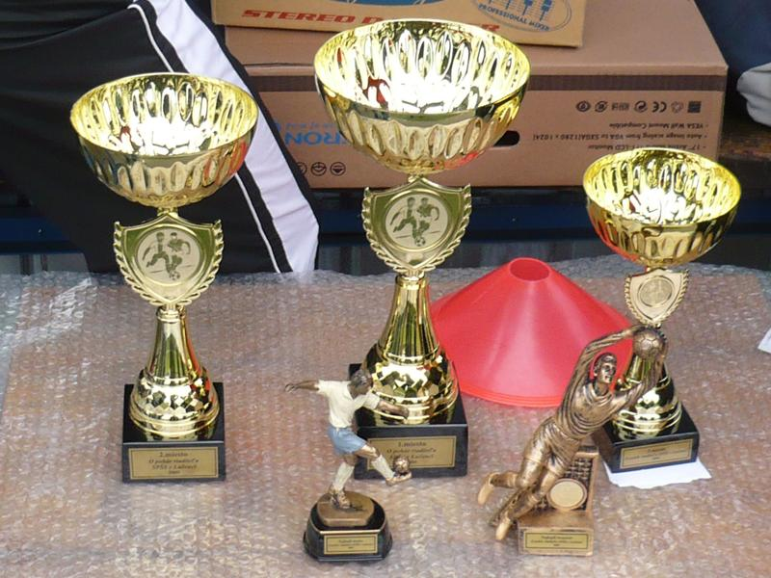
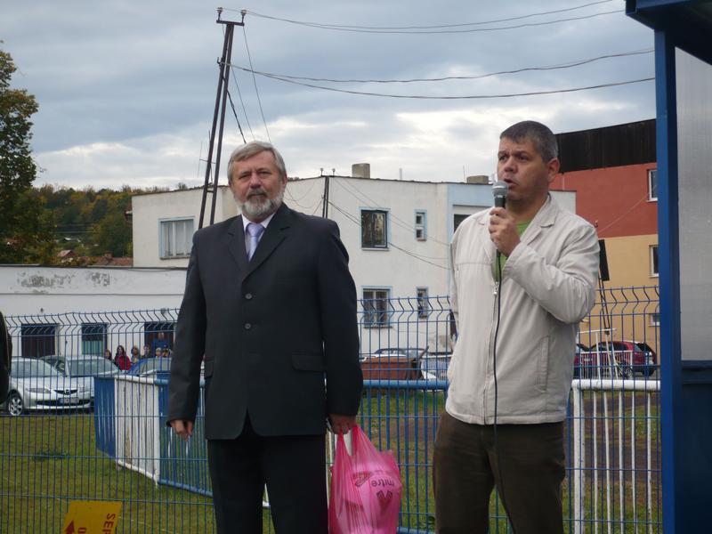
Dňa 13.10.2009 sa na umelej tráve futbalového štadióna LAFC Lučenec konal štvrtý ročník turnaja „O pohár riaditeľa“, ktorý bol súčasťou projektu Otvorená škola – šport 2009.
Počas zápasov sa sledovali futbalové talenty zo základných škôl lučeneckého regiónu a okolitých okresov. Turnaja sa zúčastnilo 13 futbalových mužstiev, teda takmer 150 futbalových talentov, ktorých na slávnostnom zahájení privítal pán riaditeľ Mgr. Vikor Ladislav. Na otvorení bol prítomný aj primátor Lučenca pán Ing. Marko Milan.
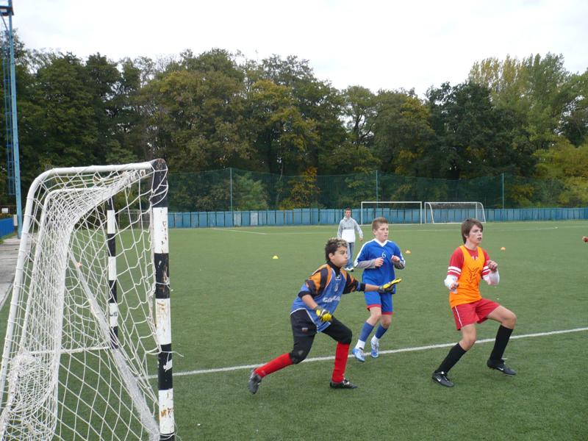
Po rozlosovaní družstiev do troch skupín, sa na ihriskách rozpútali boje o body. Každý chcel zvíťaziť a postúpiť zo skupiny, preto diváci videli niekoľko veľmi hodnotných zápasov, ale aj výkonov jednotlivcov. No aj napriek veľkej bojovnosti prebehli zápasy vzácne fér, čo sme všetci privítali.
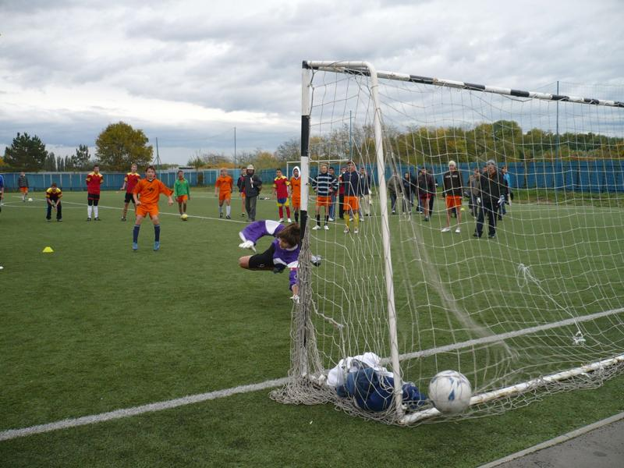
Do semifinále postúpili ZŠ Kubínyiho Lučenec, ZŠ Mládežnícka 7 Fiľakovo, ZŠ Divín a ZŠ M.R. Štefánika Lučenec. Na treťom mieste nakoniec po gólových hodoch zaslúžene skončili divínčania. Finalistami sa zaslúžene stali chlapci zo ZŠ Kubínyiho Lučenec a ZŠ Mládežnícka 7 Fiľakovo. Víťaz bol známi až po kopoch z bieleho bodu, kedže v riadnom hracom čase zápas skončil nerozhodne 2:2. Po zahodení pokutového kopu paradoxne najlepším strelcom turnaja Pavlom Barim sa z víťazstva tešili futbalisti ZŠ Kubínyiho Lučenec. Najlepším brankárom sa stal Nicolas Csonka zo ZŠ Radzovce.

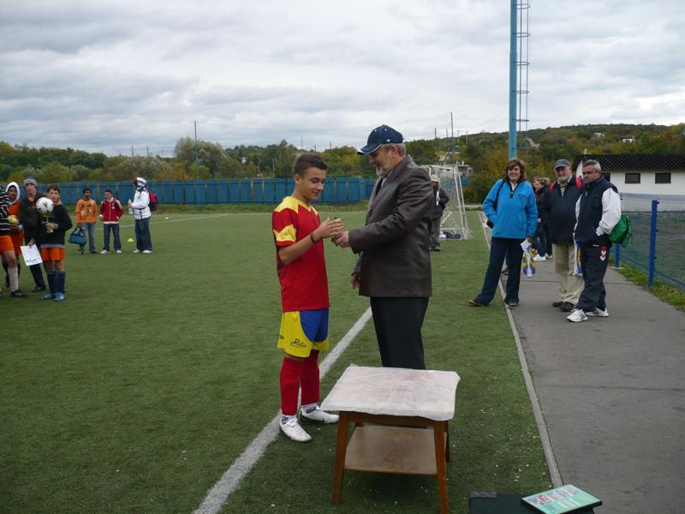
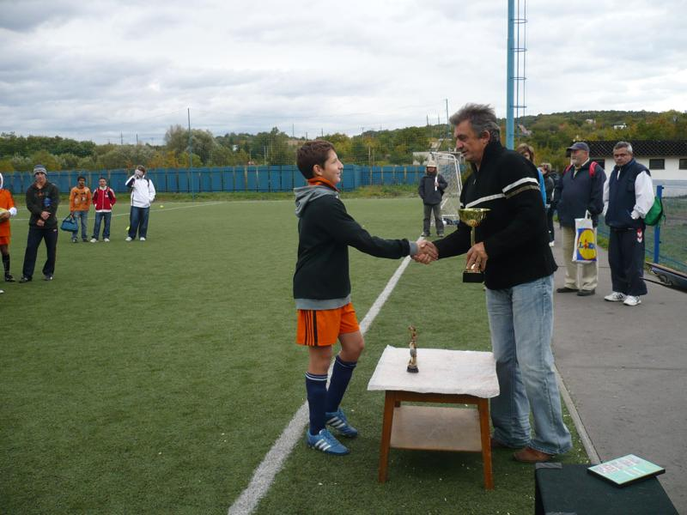
Na záver turnaja najlepšie mužstvá ako aj jednotlivci prevzali poháre a ocenenia z rúk riaditeľa školy. Futbalovými loptami pogratuloval víťazným družstvám aj pán primátor Ing. Marko a Ing. Kalinský Pavel, predseda športovej komisie Lučenca, ktorý vysoko ocenil úroveň turnaja, ako aj jeho nepretržitú tradíciu a poslanie.
Futbalový deň skončil po 13. hodine, počasie bolo ideálne - futbalové, organizácia klapala, družstvá po odvedených výkonoch mohli byť tiež spokojné. Organizátor objavil hodne futbalových talentov, perspektívnych záujemcov o štúdium na škole v športovej triede a už sa teší na 5. ročník turnaja.

Ing. Klincko Karol

